BÁO CÁO BÀI THỰC HÀNH

Ứng dụng quản lý danh bạ liên hệ
Họ và tên: Nguyễn Quang Đức
Mã sinh viên: B24DCCC069
Lớp: INT1449-20261-02
Link repository Git: https://github.com/QuangDucptit/B24DCCC069_NguyenQuangDuc_QuanLyDanhBa
Thông tin | Nội dung
Nền tảng | Android
Ngôn ngữ | Java
Giao diện | XML View system
Thư viện giao diện | Material Components
Package | com.example.contactmanager
Dữ liệu | ArrayList<Contact> trong bộ nhớ

1. Mục tiêu và phạm vi thực hiện
Ứng dụng được xây dựng để quản lý danh bạ liên hệ ở mức cơ bản. Các chức năng chính gồm:
- Đăng nhập bằng tài khoản cố định.
- Hiển thị danh sách liên hệ mẫu.
- Hiển thị số lượng liên hệ và số liên hệ yêu thích.
- Thêm liên hệ mới.
- Kiểm tra họ tên, định dạng số điện thoại và số điện thoại trùng.
- Xem chi tiết liên hệ.
- Đánh dấu hoặc bỏ đánh dấu yêu thích.
- Mở ứng dụng quay số bằng Intent.ACTION_DIAL.
- Xóa liên hệ sau khi xác nhận.
Ứng dụng không sử dụng SQLite, Room, Firebase hoặc API. Dữ liệu chỉ tồn tại trong ArrayList<Contact> trong thời gian ứng dụng đang chạy.

2. Cấu trúc mã nguồn chính
Thành phần | File | Vai trò
Model | Contact.java | Lưu thông tin liên hệ, implements Serializable
Adapter | ContactAdapter.java | Đổ dữ liệu Contact vào item_contact.xml
Đăng nhập | LoginActivity.java | Xử lý đăng nhập
Danh sách | MainActivity.java | Quản lý danh sách, thống kê, điều hướng
Thêm liên hệ | AddContactActivity.java | Nhập và kiểm tra dữ liệu
Chi tiết | ContactDetailActivity.java | Hiển thị, gọi điện, yêu thích và xóa
Manifest | AndroidManifest.xml | Khai báo 4 Activity và khóa màn hình dọc
LoginActivity được khai báo là màn hình LAUNCHER. Cả bốn Activity đều đặt android:screenOrientation="portrait".

3. Mô tả giao diện và chức năng

3.1. Màn hình đăng nhập - LoginActivity

Hình ảnh
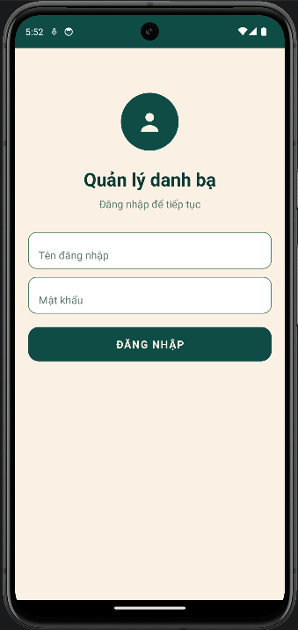
Hình 1. Màn hình đăng nhập với các trường tên đăng nhập, mật khẩu và nút Đăng nhập.
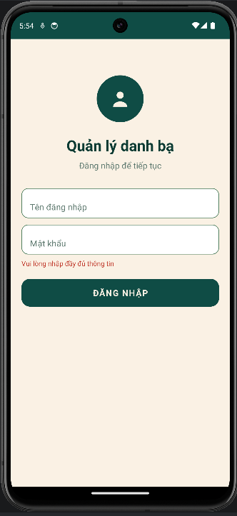
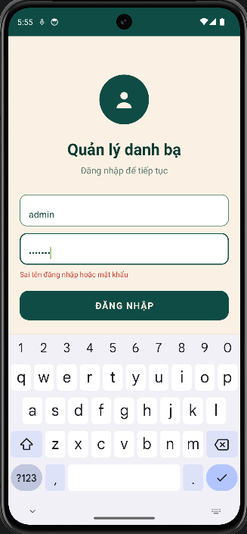
Hình 2. Màn hình đăng nhập khi thông tin bỏ trống hoặc không chính xác.

Mô tả nội dung đã làm
Giao diện được định nghĩa trong activity_login.xml, gồm:
- EditText có ID edtUsername để nhập tên đăng nhập.
- EditText có ID edtPassword để nhập mật khẩu, sử dụng textPassword.
- TextView có ID tvError để hiển thị thông báo lỗi.
- Button có ID btnLogin để thực hiện đăng nhập.
- Logo người dùng sử dụng vector drawable ic_person.
Trong LoginActivity.java, tài khoản được kiểm tra trực tiếp trong hàm login():
String username = edtUsername.getText().toString().trim();
String password = edtPassword.getText().toString().trim();
if (username.isEmpty() || password.isEmpty()) {
showError(getString(R.string.login_empty_error));
return;
}
if (!"admin".equals(username) || !"123456".equals(password)) {
showError(getString(R.string.login_invalid_error));
return;
}
Tài khoản hợp lệ là:
- Tên đăng nhập: admin
- Mật khẩu: 123456
Khi đăng nhập thành công, ứng dụng chuyển sang MainActivity bằng Intent và gọi finish():
startActivity(new Intent(this, MainActivity.class));
finish();
Ngoài ra, TextWatcher được gắn cho hai ô nhập liệu. Khi người dùng gõ lại, tvError được ẩn để giao diện không còn hiển thị lỗi cũ.

3.2. Danh sách liên hệ - MainActivity

Hình ảnh
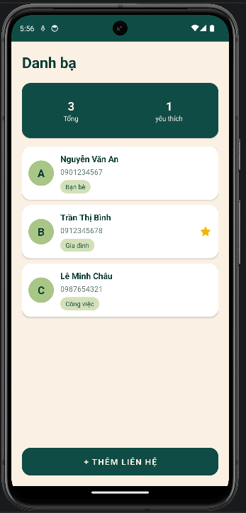
Hình 3. Danh sách ba liên hệ mẫu và khu vực thống kê tổng số, số yêu thích.

Mô tả nội dung đã làm
Giao diện được định nghĩa trong activity_main.xml, gồm:
- MaterialCardView có ID tvStats làm khối thống kê.
- TextView tvTotal hiển thị tổng số liên hệ.
- TextView tvFavorite hiển thị số liên hệ yêu thích.
- ListView lvContacts hiển thị danh sách.
- Button btnAdd để mở màn hình thêm liên hệ.
MainActivity sử dụng:
private final ArrayList<Contact> contacts = new ArrayList<>();
private ContactAdapter adapter;
Ba dữ liệu mẫu được tạo trong hàm seedContacts():
contacts.add(new Contact(
"Nguyễn Văn An", "0901234567", "Bạn bè",
"Nam", "Bạn học cũ", false));
contacts.add(new Contact(
"Trần Thị Bình", "0912345678", "Gia đình",
"Nữ", "Chị họ", true));
contacts.add(new Contact(
"Lê Minh Châu", "0987654321", "Công việc",
"Nam", "Đồng nghiệp", false));
ContactAdapter là lớp kế thừa BaseAdapter, sử dụng ViewHolder để ánh xạ các view trong item_contact.xml:
- tvAvatar: chữ cái đầu của từ cuối trong họ tên.
- tvName: họ tên.
- tvPhone: số điện thoại.
- tvGroup: nhóm liên hệ.
- imgFavorite: biểu tượng sao, VISIBLE khi liên hệ được yêu thích và INVISIBLE khi không yêu thích.
Ví dụ, tên Nguyễn Văn An được hiển thị avatar là A. Nếu tên rỗng, adapter sử dụng ký tự ?.
Thống kê được cập nhật trong hàm updateStats():
tvTotal.setText(String.format(Locale.getDefault(), "%d", contacts.size()));
tvFavorite.setText(String.format(Locale.getDefault(), "%d", favorites));
Khi nhấn btnAdd, ứng dụng mở AddContactActivity và truyền danh sách các số điện thoại đang tồn tại qua extra existing_phones. Khi nhấn một dòng trong ListView, ứng dụng mở ContactDetailActivity, truyền đối tượng Contact và vị trí phần tử.
Việc nhận kết quả từ hai màn hình con được thực hiện bằng Activity Result API:
registerForActivityResult(
new ActivityResultContracts.StartActivityForResult(), ...
);
Sau khi thêm, xóa hoặc cập nhật trạng thái yêu thích, adapter được gọi notifyDataSetChanged() và hàm updateStats() được gọi lại.

3.3. Màn hình thêm liên hệ - AddContactActivity

Hình ảnh
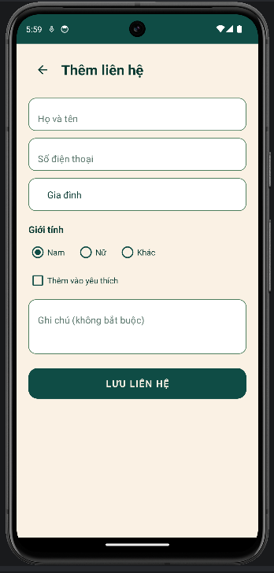
Hình 4. Màn hình nhập thông tin liên hệ mới.
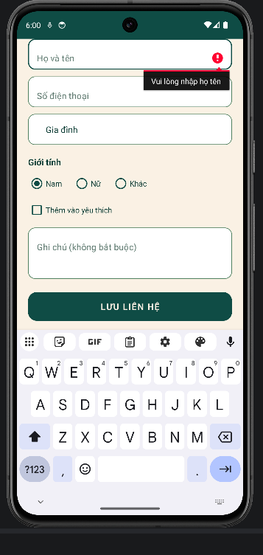
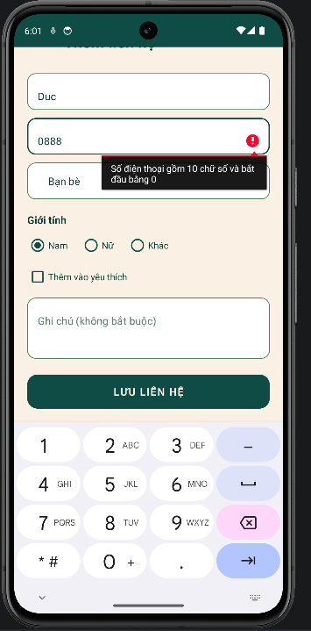
Hình 5. Màn hình hiển thị lỗi khi họ tên rỗng, số điện thoại sai hoặc bị trùng.
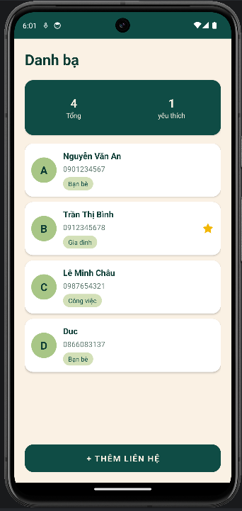
Hình 6. Danh sách sau khi lưu liên hệ mới thành công.

Mô tả nội dung đã làm
Giao diện được định nghĩa trong activity_add_contact.xml và được bọc bởi ScrollView để không bị che khi bàn phím xuất hiện.
Các thành phần đã thêm:
- EditText edtName: nhập họ và tên.
- EditText edtPhone: nhập số điện thoại, giới hạn 10 ký tự.
- Spinner spnGroup: chọn nhóm liên hệ.
- RadioGroup rgGender gồm rbMale, rbFemale, rbOther.
- CheckBox chkFavorite: thêm vào yêu thích.
- EditText edtNote: nhập ghi chú nhiều dòng.
- Button btnSave: lưu liên hệ.
- ImageButton btnBack: quay lại màn hình trước.
Spinner được cấu hình trong onCreate() bằng ArrayAdapter với các nhóm:
- Gia đình
- Bạn bè
- Công việc
- Khác
Hai layout spinner_item.xml và spinner_dropdown_item.xml được dùng để hiển thị chữ màu green_900.
Hàm saveContact() kiểm tra dữ liệu theo thứ tự:
if (name.isEmpty()) {
edtName.setError(getString(R.string.name_required_error));
edtName.requestFocus();
return;
}
if (!Pattern.matches("^0\\d{9}$", phone)) {
edtPhone.setError(getString(R.string.phone_format_error));
edtPhone.requestFocus();
return;
}
if (existingPhones.contains(phone)) {
edtPhone.setError(getString(R.string.phone_exists_error));
edtPhone.requestFocus();
return;
}
Khi dữ liệu hợp lệ, thông tin được dùng để tạo một đối tượng Contact:
Contact contact = new Contact(
name, phone, group, gender, note,
chkFavorite.isChecked());
Đối tượng được trả về cho MainActivity bằng extra new_contact. Sau khi lưu, ứng dụng hiển thị Toast Đã thêm liên hệ.

3.4. Chi tiết liên hệ - ContactDetailActivity

Hình ảnh
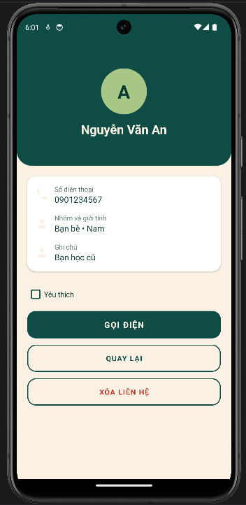
Hình 7. Màn hình hiển thị chi tiết một liên hệ.
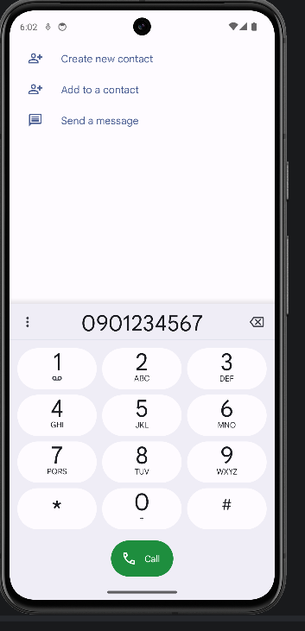
Hình 8. Màn hình quay số hệ thống sau khi nhấn nút Gọi điện.
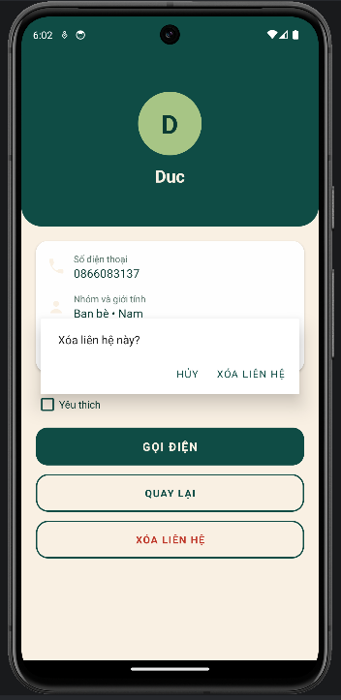
Hình 9. Hộp thoại xác nhận trước khi xóa liên hệ.

Mô tả nội dung đã làm
Giao diện được định nghĩa trong activity_contact_detail.xml, gồm:
- tvAvatar: avatar chữ cái đầu.
- tvName: tên liên hệ.
- tvPhone: số điện thoại.
- tvGroupGender: nhóm và giới tính.
- tvNote: ghi chú.
- chkFavorite: trạng thái yêu thích.
- btnCall: gọi điện.
- btnBack: quay lại.
- btnDelete: xóa liên hệ.
Trong onCreate(), Activity nhận đối tượng Contact từ Intent:
Object value = getIntent().getSerializableExtra("contact");
if (!(value instanceof Contact)) {
finish();
return;
}
contact = (Contact) value;
position = getIntent().getIntExtra("position", -1);
Nếu dữ liệu không tồn tại hoặc vị trí không hợp lệ, Activity kết thúc an toàn bằng finish() để tránh crash.
Hàm bindContact() gán dữ liệu lên giao diện. Khi ghi chú rỗng, nội dung hiển thị là Không có ghi chú.
Khi người dùng thay đổi chkFavorite, trạng thái của đối tượng được cập nhật:
chkFavorite.setOnCheckedChangeListener(
(buttonView, isChecked) -> contact.setFavorite(isChecked));
Nút btnCall sử dụng Intent.ACTION_DIAL, không yêu cầu quyền CALL_PHONE:
startActivity(new Intent(
Intent.ACTION_DIAL,
Uri.parse("tel:" + contact.getPhone())));
Nút btnBack và nút Back hệ thống gọi finishWithUpdate(). Hàm này trả về:
- action = "update"
- position
- favorite
MainActivity nhận kết quả và cập nhật lại danh sách cũng như thống kê.
Nút btnDelete hiển thị AlertDialog với nội dung Xóa liên hệ này?. Nếu người dùng chọn Xóa, Activity trả về:
result.putExtra("action", "delete");
result.putExtra("position", position);
Sau đó MainActivity xóa phần tử tương ứng khỏi ArrayList, gọi notifyDataSetChanged() và cập nhật thống kê.

4. Luồng dữ liệu và điều hướng
LoginActivity
|
| Đăng nhập đúng: admin / 123456
v
MainActivity
|-- btnAdd + existing_phones
v
AddContactActivity
|-- new_contact
v
MainActivity: thêm Contact, cập nhật adapter và thống kê
MainActivity
|-- Chọn một dòng: contact + position
v
ContactDetailActivity
|-- action = update / delete
v
MainActivity: cập nhật yêu thích hoặc xóa Contact
Các extra chính được sử dụng:
Extra | Hướng truyền | Ý nghĩa
existing_phones | MainActivity → AddContactActivity | Danh sách số điện thoại đã có
new_contact | AddContactActivity → MainActivity | Liên hệ vừa tạo
contact | MainActivity → ContactDetailActivity | Liên hệ cần xem
position | Hai chiều | Vị trí liên hệ trong danh sách
action | ContactDetailActivity → MainActivity | update hoặc delete
favorite | ContactDetailActivity → MainActivity | Trạng thái yêu thích mới

5. Kiểm thử chức năng
Chức năng | Kịch bản kiểm thử | Kết quả mong đợi
Đăng nhập bỏ trống | Nhấn Đăng nhập khi chưa nhập dữ liệu | Hiển thị Vui lòng nhập đầy đủ thông tin
Đăng nhập sai | Nhập sai username hoặc password | Hiển thị Sai tên đăng nhập hoặc mật khẩu
Đăng nhập đúng | Nhập admin và 123456 | Mở MainActivity, Back không quay lại Login
Danh sách ban đầu | Đăng nhập thành công | Hiển thị 3 liên hệ, tổng 3, yêu thích 1
Tên rỗng | Trong màn hình thêm, để trống họ tên | edtName hiển thị lỗi
Số điện thoại sai | Nhập số không đủ 10 chữ số hoặc không bắt đầu bằng 0 | edtPhone hiển thị lỗi định dạng
Số điện thoại trùng | Nhập 0901234567 | Hiển thị Số điện thoại đã tồn tại
Thêm thành công | Nhập dữ liệu hợp lệ rồi lưu | Quay lại danh sách, số lượng tăng
Đổi yêu thích | Vào chi tiết, bật/tắt Yêu thích rồi quay lại | Sao và thống kê được cập nhật
Gọi điện | Nhấn Gọi điện | Mở ứng dụng quay số với đúng số điện thoại
Xóa | Nhấn Xóa liên hệ và xác nhận | Liên hệ bị xóa, thống kê giảm

6. Kết luận
Ứng dụng đã hoàn thiện các chức năng cơ bản của bài thực hành quản lý danh bạ bằng Java và XML. Giao diện sử dụng Material Components, dữ liệu được quản lý trong bộ nhớ, các màn hình trao đổi dữ liệu bằng Intent và Activity Result API. Các trường hợp dữ liệu thiếu, sai định dạng, trùng số điện thoại và Intent thiếu dữ liệu đều được kiểm tra để hạn chế lỗi khi chạy.
Build debug đã được kiểm tra bằng:
.\gradlew.bat assembleDebug --no-daemon
Kết quả build: BUILD SUCCESSFUL.

